In deze kapel waar Willem van Oranje kwam, is straks geen plek meer voor kerkdiensten

RELIGIE EN FILOSOFIE
Anne Wijn– 8:49, 13 mei 2018
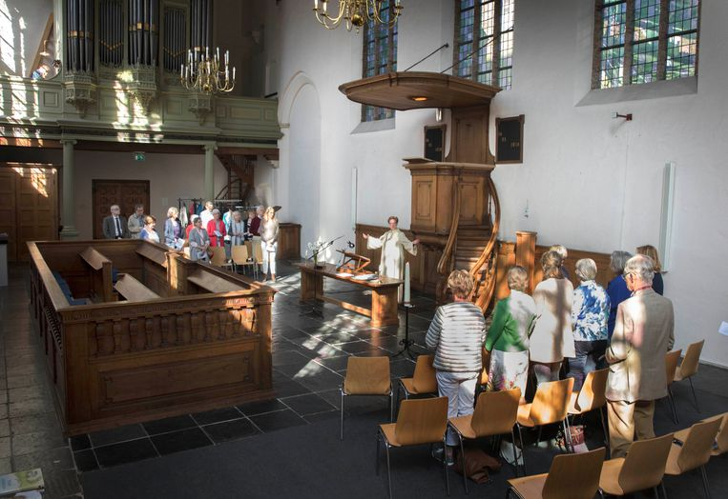Ds. Tina Geels leidt de dienst in de Waalse Kerk. © Werry Crone
Vrijzinnig Delft vertrekt uit het historische kerkgebouw in het complex van museum Prinsenhof. Spiritualiteit wordt ingeruild voor extra ruimte voor toeristen.

U krijgt 3 artikelen van Trouw cadeau. Dit is nummer 1 .
Onbeperkt onze artikelen lezen? Digitaal Basis € 2.50 per week.
"Ik nodig je uit je te verbinden met deze plek." De woorden van predikant Tina Geels galmen helder na in de kleine kapel van de Waalse kerk in het centrum van Delft. "Klein Godshuis met de gebeden nog in je muren. Mogen we de passie van je boodschap met ons meenemen, waar we ook gaan." Op simpele stoeltjes van geperst hout luistert een klein aantal kerkgangers, zittend aan weerszijden van de avondmaalstafel waarachter Geels staat. Het negentiende-eeuwse mosterdgroene orgel torent boven hen uit. Organist Arjan de Vries zet in en een bundeltje hoge stemmen stijgt op naar het donkere houten kerkplafond.
Het is een van de laatste vieringen van de Vrijzinnig Hervormde Gemeente Delft (ook wel 'Vrijzinnig Delft') in de Waalse kerk. Tot eind juni kunnen ze er terecht voor hun tweewekelijkse zondagsdiensten en hun wekelijkse meditatiebijeenkomsten. Na de zomer beslist de gemeenteraad over de grootschalige verbouwing van Museum Prinsenhof Delft, waar de kapel onderdeel van is. In de nieuwe plannen is geen ruimte meer voor diensten.
Sinds 2014 hoort de Waalse kerk bij het museum, eigendom van de gemeente Delft. In dat jaar doekten de Waalse protestanten hun sterk krimpende Delftse tak op. De Franstalige gemeenschap voegde zich bij hun geloofsgenoten in Den Haag en gaven het kerkje, dat zo'n vierhonderd jaar in hun bezit was geweest, voor het symbolische bedrag van een euro terug aan de burgerlijke gemeente. Vrijzinnig Delft maakte toen samen met de Walen meer dan veertig jaar gebruik van de kerk.
Al vrij snel werd duidelijk dat de Vrijzinnig Hervormden er op termijn uit zouden moeten vanwege de verbouwing en nu is het zover, vertelt Geels na de dienst in de donkere consistorie naast de kapel. Achter de ramen verrijzen op nog geen steenworp afstand de grijze stenen muren van de Oude Kerk. Dit is het oude centrum van Delft, met op iedere straathoek een kerk. Katholiek, remonstrants, orthodox: alles gelooft hier door elkaar heen.

Godsdienstvrijheid
"De basis voor de godsdienstvrijheid is in de Waalse kerk gelegd", zegt Geels. "Prins Willem van Oranje had hier tijdens de Tachtigjarige Oorlog zijn hof in het voormalige St. Agathaklooster, nu het museum. Hij kwam regelmatig in de kerk, die door de stad aan de protestantse Waalse gemeente was geschonken. Hier heeft hij zijn inspiratie voor de revolutionaire gedachte van godsdienstvrijheid opgedaan."
Willem van Oranje nam tijdens de Tachtigjarige Oorlog een aantal jaar zijn intrek in het klooster, nadat de protestantse rebellen de katholieke godsdienst hadden verboden en het klooster in beslag hadden genomen. Twee van zijn kinderen werden in de Waalse kerk gedoopt en later werd hijzelf in het aangrenzende klooster vermoord. Zijn graf ligt een eindje verderop in de Nieuwe Kerk.
De Tachtigjarige Oorlog was een religieuze burgeroorlog tussen aanhangers van de katholieke regering en protestantse rebellen. Welk geloof je aanhing, bepaalde dus aan welke kant van het gevecht je stond. In de gewesten onder leiding van de rebellen gold echter een betrekkelijke godsdienstvrijheid voor niet-protestantse burgers.
Hoeveel tijd Oranje in de Waalse kerk heeft doorgebracht en in hoeverre hij er geïnspireerd raakte door het idee van godsdienstvrijheid, lijkt historicus van de vroegmoderne tijd Geert Janssen lastig te achterhalen. Ook valt volgens hem te betwijfelen of dat idee helemaal aan Oranje moet worden toegeschreven. "Hij heeft zich er wel een aantal keer voor uitgesproken, maar hij was geen echte ideoloog. Meer een pragmaticus die met name bezig was met oorlog voeren. Om de strijd te laten slagen had hij ook de hulp van de streng gelovige calvinisten nodig, die niets voor een geloofsvrijheid voor katholieken voelden. Dus toen het niet bleek te werken met die godsdienstvrijheid heeft Oranje zich er ook niet hard voor gemaakt. Dat was niet in het belang van de strijd."

Iedereen is welkom
Het is Geels en de Vrijzinnigen meer dan om het historische verhaal te doen om de spiritualiteit van de plek. "De kapel is toegankelijk voor alle bezoekers. Tijdens onze vieringen gebruiken we naast de Bijbel ook teksten uit andere religieuze tradities, zoals het boeddhisme, het hindoeïsme en de islam. Iedereen is hier welkom om te komen genieten van de muziek en de rust in de kapel, ook toeristen."
Maar die weten de weg ernaartoe nu nauwelijks te vinden, vertelt directeur van het Prinsenhof Janelle Moerman. "En dat is zonde, want de kapel is belangrijk historisch erfgoed." De gemeente nam een architectenbureau uit Amsterdam in de arm voor het opstellen van een eerste visie op de verbouwing. "We willen graag dat de kerk onderdeel wordt van het museum, zodat we het verhaal van Willem van Oranje zo goed mogelijk kunnen vertellen. Want naast dat er twee van zijn kinderen zijn gedoopt, liggen in de Waalse kerk ook vijf van zijn kleinkinderen begraven."
Volgens Moerman ligt er nog niets vast, maar het ontwerp leest als een concreet ontwikkelingsplan met een idee voor een loopbrug dwars door het schip van de kerk en een expositie over Delfts blauw. Ook komt er een foyer op het dak van de consistorie en wordt de achterwand van de kapel opengemaakt voor een verbinding met de rest van het complex. Ingrijpende plannen, maar Moerman benadrukt: "Het gebouw waar de Waalse kerk onderdeel van uitmaakt is ons belangrijkste collectiestuk, waar we nu en in de toekomst verstandig mee om zullen gaan."
Tekst loopt door onder afbeelding
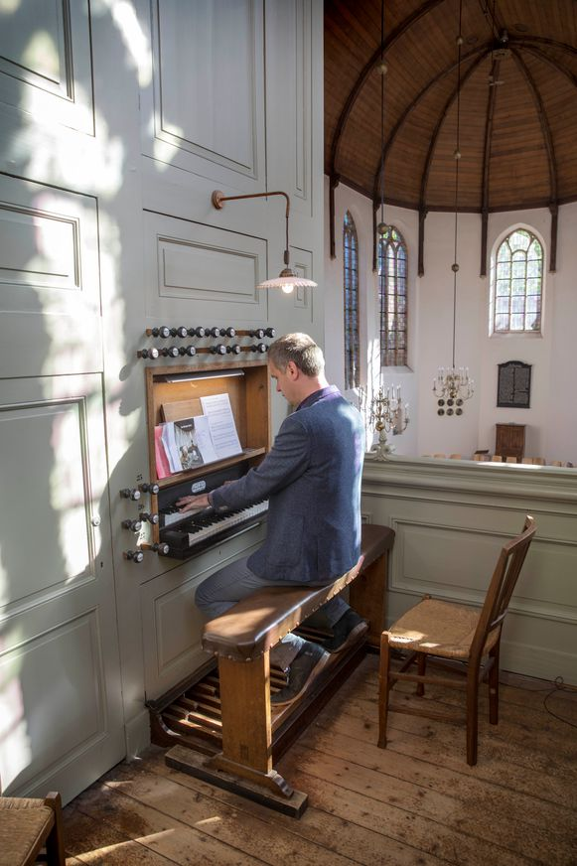Organist Arjan de Vries zit vaak doordeweeks in de Waalse kerk te spelen. Toeristen lopen dan binnen. © Werry Crone

Het mystieke
Daar denken de leden van Vrijzinnig Delft anders over. Organist Arjan de Vries is bang voor het sneuvelen van het karakteristieke orgel als de achterwand van het museum wordt opengebroken. Na de dienst staat hij met een groepje kerkgangers koffie te drinken. "Ik zit hier vaak voor mijn eigen plezier wat te spelen, ook doordeweeks. Er komen dan af en toe toeristen binnen om te luisteren. Zij kunnen op die manier het mystieke van deze plek ervaren."
Ook bij enkele van de kerkgangers is de teleurstelling te proeven. Marion Vreugdenhil, al jaren vaste bezoeker van de diensten, begrijpt niet dat de gemeente ervoor kiest de kerk aan te pakken. "De muziek en de lichtinval, alles klopt. Soms zweven de engelen hier haast door de ruimte."
Predikant Tina Geels maakt duidelijk dat ze niet wil klagen over de situatie. "We verhuizen straks naar de Lutherse kerk, waar we onze diensten gelukkig kunnen voortzetten. We zijn flexibel. Maar als ze straks in de muur van de Waalse kerk gaan staan hakken, doet dat wel pijn", verzucht ze.

Beeld en geluid
In de steeg waar de kerkdeur aan ligt, slentert net een groep Italiaanse toeristen voorbij richting de museumingang. Het Prinsenhof heeft een vaste expositie over het leven en de wandel van Willem van Oranje. Het verhaal is tentoongesteld aan de oude muren en aangekleed met beeld en geluid. Op een scherm klaagt een actrice verkleed als Anna van Saksen, de tweede vrouw van Willem van Oranje, over hun slechte huwelijk. Een eindje verderop wordt op drie panelen tegelijk het verhaal van het katholieke schrikbewind van Filips II verteld; veel vuur, bloed en dreigende muziek. In 1579 kwam het goed: "Vanaf dat jaar geldt er gewetensvrijheid."
Op de vraag of het museum niet ook in staat is om het verhaal van Willem van Oranje en de godsdienstvrijheid goed te kunnen vertellen is predikant Geels resoluut. Met een glimlach: "Zij kunnen over de historische feiten vertellen, maar over de spirituele inspiratie niet. Het was een uitdaging voor het Prinsenhof geweest om juist de religieuze beleving van de oude kapel onderdeel te maken van het museum. Een nieuwe samenwerking had een aantrekkelijke eigentijdse optie kunnen zijn. Niet alleen voor de leden van Vrijzinnig Delft, maar voor iedereen die deze bijzondere plek wil bezoeken."

